Netzwerknutzung in Seminar- u. Hörsälen

Captive Portal
Um auch kabelgebunden einen (halb-)öffentlichen Netzwerkzugang in Hörsälen, Laboren, Foyers und Seminarräumen für Gäste oder Mitarbeiter*innen der TU-Clausthal bereitzustellen, bieten wir ein Zugriffsportal. Der Weg ist hierbei nahezu identisch zur Nutzung der WLAN-Gastkennungen, die in der Regel für Gäste verwendet werden. Für Mitarbeiter*innen wiederum kann der Anschluss des eigenen Laptops per Kabel nützlich sein, wenn beispielsweise ein hochqualitatives Video-Streaming (mind. FullHD bzw. 4K) live in der Vorlesung angezeigt werden soll.
Sie benötigen für den Zugang:
- Ihren TUC-Account oder eine gültige Gastkennung
- einen für die Portal-Nutzung freigeschalteten LAN-Anschluss im Hörsaal (hier gibt es keinen Automatismus, eine Aufschaltung solcher Dosen findet nur auf Anfrage statt)

Login
Sobald Sie Ihren Computer an den vorgesehenen Anschluss angeschlossen haben und versuchen eine Webseite aufzurufen, wird sich das Zugangsportal automatisch öffnen. Möglicherweise ist Ihnen dieses Verfahren bereits von Hotspots diverser Hotels oder öffentlicher Verkehrsmittel bekannt.
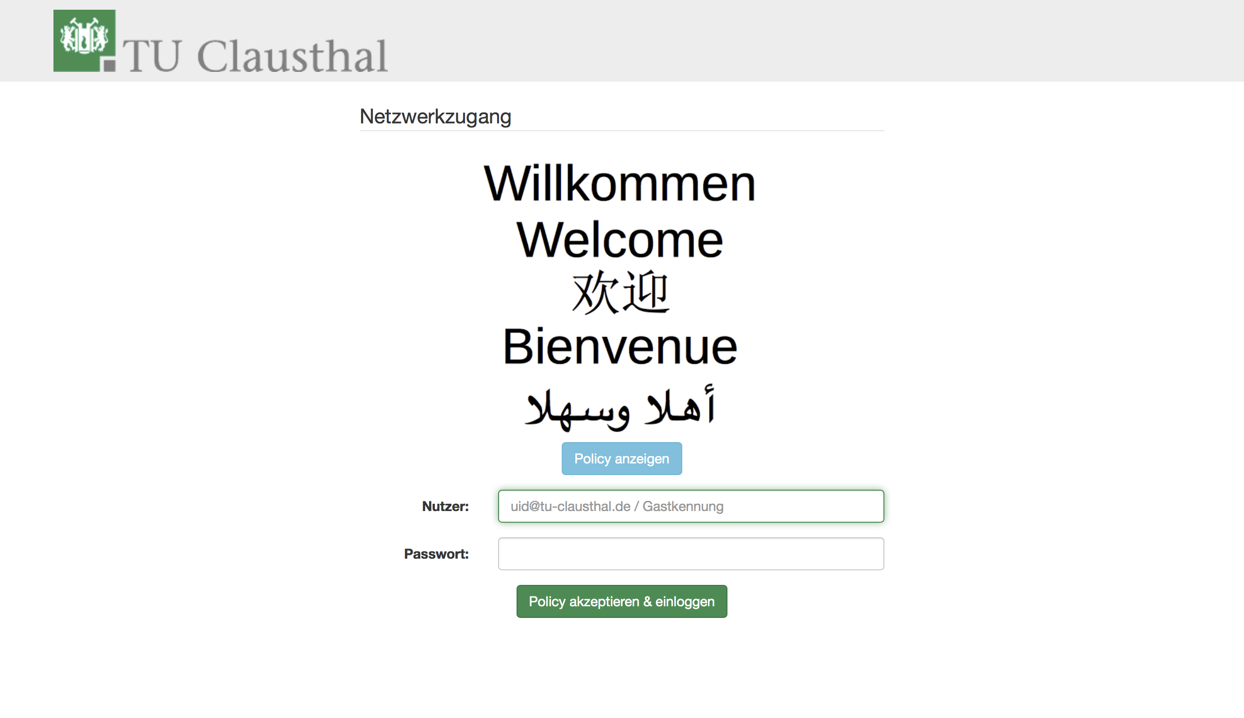 Netzwerk Zugangsportal
Bitte beachten Sie, das Sie als Mitarbeiter*in der TU Clausthal nicht im Ihrem Institutsnetz, sondern in einem dedizierten Netzwerk eingeloggt werden. Sie haben hierbei i.d.R. keine Einschränkungen hinsichtlich der Zugriffe auf Ihre Netzlaufwerke zu befürchten.

Sie haben noch keinen Portalzugang?
Wenn Sie einen Gast-Anschluss in Ihrem Institut benötigen, wenden Sie sich bitte direkt an den Support des Rechenzentrums (support@rz.tu-clausthal.de).

